**新 书 推 荐**

**中文书名：《最不受待见的家长》**

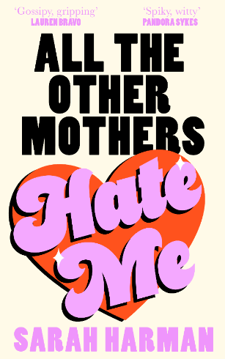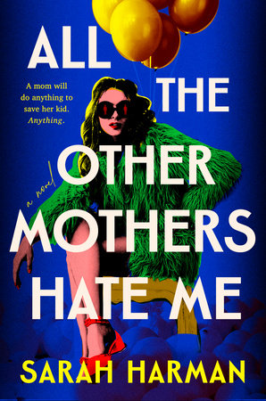

**英文书名：ALL THE OTHER MOTHERS HATE ME**

**作 者：Sarah Harman**

**出 版 社：4th Estate**

**代理公司：WME/ANA/Conor**

**出版时间：2025年3月**

**代理地区：中国大陆、台湾**

**页 数：327页**

**审读资料：电子稿**

**类 型：大众文学**

**版权已授：巴西、捷克、爱沙尼亚、荷兰、德国、希腊、阿拉伯、匈牙利、意大利、波兰、罗马尼亚、俄罗斯、西班牙、乌克兰**

**·影视改编权已授FX：**['The Bear’ Creator Christopher Storer Sets Up Next FX Show in Bidding War (hollywoodreporter.com)](https://www.hollywoodreporter.com/tv/tv-news/the-bear-creator-christopher-storer-next-fx-show-1235626469/)

**制作人克里斯托弗·斯托尔凭半小时连续剧《熊》(The Bear)第一季拿下13项艾美奖提名，而今他从激烈的多方竞价中再次胜出：**

**内容简介：**

**我猛地从洗澡水里抬起头，大口大口呼吸着空气。虽然口干舌燥，但是我已经尝到了监狱伙食的味道，未来的五十年我都将以此为生。因为那一刻，我明白，无论迪伦做了什么，或者没有做什么，我都会为了救他而把自己烧死在火刑柱上。**

弗洛伦斯·格兰姆斯（Florence Grimes），31岁的交际女郎，事事喜欢走捷径。她单身，几近破产，住在伦敦西区，黯然收场的音乐生涯让她毫无成就感，只有儿子迪伦（Dylan）能让她维持活下去的意愿。但是，突然间，某个冷冻食品公司的十岁继承人阿尔菲·里斯比（Alfie Risby）在学校组织的旅行中神秘失踪时，迪伦成了头号嫌疑人。最终，弗洛伦斯必须面对一项她无法放弃的任务。

她必须找到阿尔菲，还儿子一个清白，否则就有可能永远失去他。

唯一的问题是，弗洛伦斯不是侦探，家长会上所有其他妈妈都讨厌她，而她刚刚找到了阿尔菲的背包，就藏在她儿子的床底下。

风趣、纠结、黑暗、愤怒，弗洛伦斯就是那个你意想不到的英雄。这部作品集结了居心叵测的男人、有争议的决定、英雄式反击和疯狂的母爱等元素。如喜欢贝拉·麦基（Bella Mackie）的《如何杀死你的家人》（*How to Kill Your Family*）以及菲比·沃勒-布里奇（Phoebe Waller-Bridge）和莎朗·霍根（Sharon Horgan）的读者，一定会喜欢萨拉·哈曼这部精彩的处女作。

**【多写两句】**

显然，其他当妈的不是随随便便就讨厌弗洛伦斯。这位大龄交际花不成熟、不可靠，既算不上好朋友，也不能称作是好母亲，而且她决策能力非常之糟糕。但这个故事让人欲罢不能。弗洛伦斯的确很是离谱的一人，但一切闹心事都以最有趣、最喜剧的方式表现出来。

弗洛伦斯没有本领当侦探，事实上她几乎什么都不会，尤其是她还遭到了学校其他母亲的鄙视和孤立，这让她的困境更加雪上加霜。与这些“正常家庭”的女性共处一室，加深了弗洛伦斯的孤独感。此外，哪怕对孩子的保护欲压倒一切，但她自己也对迪伦的清白心存疑虑，让她追寻真相之路更加崎岖。母性本能与铁证如山之间的矛盾，为她的性格额外增添了一层深刻的复杂性。

故事沿着多条线索展开，复杂性迅速攀升，很快就超越了一场简单的儿童失踪案。诈骗、谋杀、生态恐怖主义错综复杂地交织，佛罗伦萨和迪伦则是这场混乱风暴的中心。多重犯罪元素相融合，增强了故事的耐人寻味和复杂性。虽然小说偶尔会陷入闲聊式的对话，但它以其幽默、引人入胜的氛围和人物行动弥补了这一点，让读者时刻保持警惕。

总而言之，这个故事是一场热闹而曲折的艰辛探索，人到中年如何面对失败，现实与梦想脱节时如何重新开始。它以轻松愉快的基调平衡了黑暗的主题，带来了引人入胜的愉悦阅读体验。

**作者简介：**

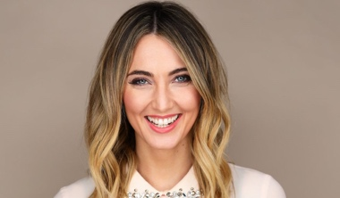**萨拉·哈曼（Sarah Harman）**是名记者，现居伦敦。作为播音员，她拥有十多年报道全球重大突发新闻的经验，最近一份工作是担任美国全国广播公司（NBC）新闻频道的驻外记者，为《今日新闻》（*Today*）、《晚间新闻》（*Nightly News*）和微软全国广播公司（MSNBC）提供报道。在此之前，萨拉在柏林的德国之声（Deutsche Welle）电视台主播滚动新闻。她毕业于华盛顿乔治敦大学。她的处女作《其他妈妈都讨厌我》（*All The Other Mothers Hate Me*）获得了2023年露西·卡文迪什小说奖（Lucy Cavendish Prize for Fiction）。

**媒体评价：**

“尖锐、诙谐，‘母亲小说’中的一股清流（也有可能是泥石流）。我仿佛已经看到故事搬上荧幕了。”

——潘多拉·赛克斯

“我飞快地读完了这部小说。扣人心弦、文笔优美，主人公在和蔼可亲和活该被谴责之间游刃有余。”

——劳伦·布拉沃

“为这一部【世界级】的小说慕名而来！我务必留恋有缺陷的女主角、无厘头的幽默、扣人心弦的情节。可能其他当妈的都讨厌弗洛伦斯，但我绝对喜欢她！”

——弗兰·利特尔伍德(Fran Littlewood)，著有《纽约时报》畅销书《了不起的格蕾丝-亚当斯》作者

“萨拉·哈曼的精心创作，既有神秘色彩，又有令人捧腹大笑的幽默，还有通俗小说史上最不可磨灭的主角之一。我非常喜欢弗洛伦斯，这个搞笑、不靠谱、不惜一切代价保护儿子的派对girl。把这本书放在你待读清单的首位吧！”

——丽芙·康斯坦丁(Liv Constantine)，著有《纽约时报》畅销书《下一位帕里什夫人》

“傲视群雄的作品，几乎每一页都让我捧腹大笑，迫不及待地想知道我最喜欢角色的结局如何。”

——瑞秋·科勒·克罗夫特(Rachel Koller Croft)，著有《我们热爱夜生活》和《石冷狐狸》

**感谢您的阅读！**

**请将反馈信息发至：版权负责人**

**Email**：[**Rights@nurnberg.com.cn**](mailto:Rights@nurnberg.com.cn)

安德鲁·纳伯格联合国际有限公司北京代表处

北京市海淀区中关村大街甲59号中国人民大学文化大厦1705室, 邮编：100872

电话：010-82504106, 传真：010-82504200

公司网址：[http://www.nurnberg.com.cn](http://www.nurnberg.com.cn/)

书目下载：<http://www.nurnberg.com.cn/booklist_zh/list.aspx>

书讯浏览：<http://www.nurnberg.com.cn/book/book.aspx>

视频推荐：<http://www.nurnberg.com.cn/video/video.aspx>

豆瓣小站：<http://site.douban.com/110577/>

新浪微博：[安德鲁纳伯格公司的微博_微博 (weibo.com)](https://weibo.com/1877653117/profile?topnav=1&wvr=6)

微信订阅号：ANABJ2002

